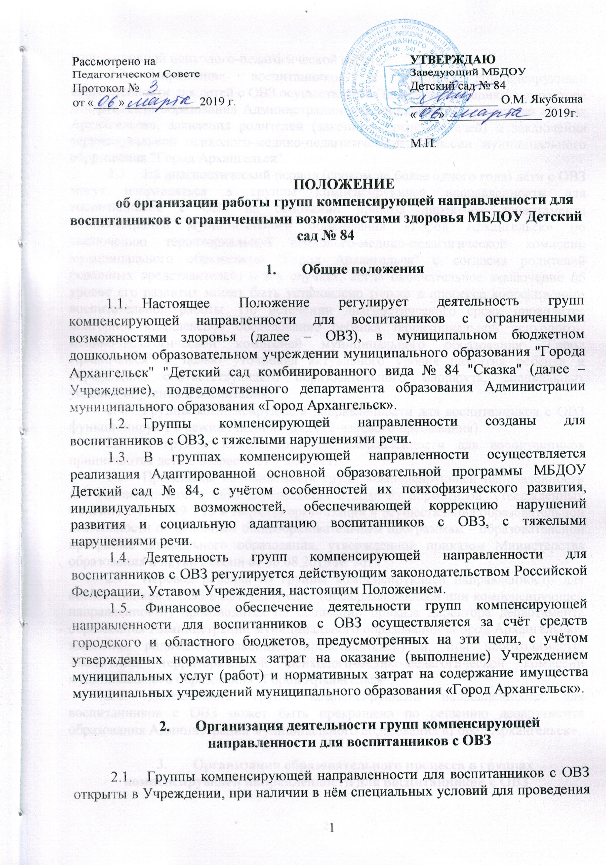

  - коррекционной психолого-педагогической работы.
  - Направление воспитанников в группы компенсирующей направленности для детей с ОВЗ осуществляется на основании приказа директора департамента образования Администрации муниципального образования «Город Архангельск», заявления родителей (законных представителей) и заключения территориальной психолого-медико-педагогической комиссии муниципального образования "Город Архангельск".
  - На диагностический период (сроком не более одного года) дети с ОВЗ могут направляться в группы компенсирующей направленности для воспитанников с ОВЗ на основании приказа директора департамента Администрации муниципального образования «Город Архангельск» по заключению территориальной психолого-медико-педагогической комиссии муниципального образования "Город Архангельск" с согласия родителей (законных представителей) в тех случаях, когда окончательное заключение об уровне его развития может быть установлено только в процессе коррекционно-воспитательной работы. По истечении диагностического срока проводится повторное комплексное обследование ребёнка территориальной психолого-медико-педагогической комиссией муниципального образования "Город Архангельск" с целью уточнения актуального уровня развития ребёнка и определения соответствующего образовательного маршрута, специальных условий обучения и воспитания.
  - Группы компенсирующей направленности для воспитанников с ОВЗ функционируют в режиме полного дня (12-часового пребывания).
  - В группы компенсирующей направленности для воспитанников принимаются дети в возрасте от 4 до 8 лет.
  - Предельная наполняемость групп компенсирующей направленности для воспитанников с ОВЗ определяется исходя из нормативов, утвержденных СанПиН 2.4.1.3049 – 13 и Порядка организации и осуществления образовательной деятельности по основным общеобразовательным программам – образовательной программе дошкольного образования, утвержденной приказом Министерства образования и науки России от 30.08.2013 № 1014.
  - Перевод ребёнка из группы компенсирующей направленности для воспитанников с ОВЗ в другую группу (общеразвивающей или компенсирующей направленности) производится на основании приказа директора департамента образования Администрации муниципального образования «Город Архангельск», заявления родителей (законных представителей) и, при необходимости, заключения территориальной психолого-медико-педагогической комиссии муниципального образования "Город Архангельск".
2.8. Деятельность групп компенсирующей направленности для воспитанников с ОВЗ может быть прекращена по решению департамента образования Администрации муниципального образования «Город Архангельск».

- Организация образовательного процесса в группах компенсирующей направленности для воспитанников с ОВЗ

  - Содержание образовательного процесса в группах компенсирующей направленности для воспитанников с ОВЗ осуществляется в соответствии с Адаптированной основной образовательной программы МБДОУ Детский сад № 84, и определяется Учреждением самостоятельно, на основе примерной основной образовательной программы дошкольного образования и адаптированной образовательной программы, в соответствии с федеральным государственным образовательным стандартом дошкольного образования, с учётом особенностей психофизического развития и возможностей детей.
  - В группах компенсирующей направленности для воспитанников с ОВЗ проводятся групповые и индивидуальные коррекционные занятия для преодоления нарушений в развитии детей.
  - Педагоги групп компенсирующей направленности для воспитанников с ОВЗ осуществляют тесное взаимодействие с семьей по вопросам коррекции недостатков в физическом и (или) психическом развитии, дошкольного образования, формируют у родителей (законных представителей) ответственность за развитие ребёнка.
  - Педагоги групп компенсирующей направленности для воспитанников с ОВЗ поддерживают связь с муниципальными образовательными учреждениями, реализующими образовательную программу дошкольного образования, начального, основного, среднего общего образования, с образовательными учреждениями для обучающихся и воспитанников с ОВЗ, врачами-специалистами учреждений здравоохранения и территориальной психолого-медико-педагогической комиссией муниципального образования "Город Архангельск".

4. Участники образовательного процесса в группах компенсирующей направленности для воспитанников с ОВЗ

  - Участниками образовательного процесса в группах компенсирующей направленности для воспитанников с ОВЗ, являются дети, их родители (законные представители), педагогические работники Учреждения.
Взаимоотношения между Учреждением, реализующем образовательную программу дошкольного образования, и родителями (законными представителями) регулируются договором, включающим в себя взаимные права, обязанности и ответственность сторон, возникающие в процессе воспитания, обучения, развития, присмотра, ухода и оздоровления детей, длительность пребывания ребёнка в группе компенсирующей направленности для воспитанников с ОВЗ.
  - Установление платы, взимаемой с родителей (законных представителей) за присмотр и уход за ребёнком в группе компенсирующей направленности для воспитанников с ОВЗ производится в соответствии с постановлениями муниципального образования «Город Архангельск».
  - Отношение ребёнка и персонала групп компенсирующей направленности для воспитанников с ОВЗ строится на основе сотрудничества, уважения личности ребёнка и предоставления ему свободы развития в соответствии с индивидуальными особенностями.
  - Образовательный процесс в группах компенсирующей направленности для воспитанников с ОВЗ осуществляется педагогами прошедшими соответствующую подготовку в области коррекционной педагогики.
  - Медицинское обслуживание детей в группах компенсирующей направленности для воспитанников с ОВЗ обеспечивает государственное бюджетное учреждение здравоохранения Архангельской области «Архангельская городская клиническая больница № 6» на основании договора о сотрудничестве по организации медицинского обслуживания воспитанников в Учреждении. Медицинский персонал наряду с администрацией несёт ответственность за здоровье и физическое развитие детей, проведение лечебно-профилактических мероприятий, соблюдение санитарно-гигиенических норм, режим и обеспечение качества питания.
  - Психологическое обеспечение образовательного процесса в группах компенсирующей направленности для воспитанников с ОВЗ осуществляет педагог-психолог (при наличии), воспитатель, учитель-логопед Учреждения и в рамках договорных отношений МБУ «Центр Леда».

